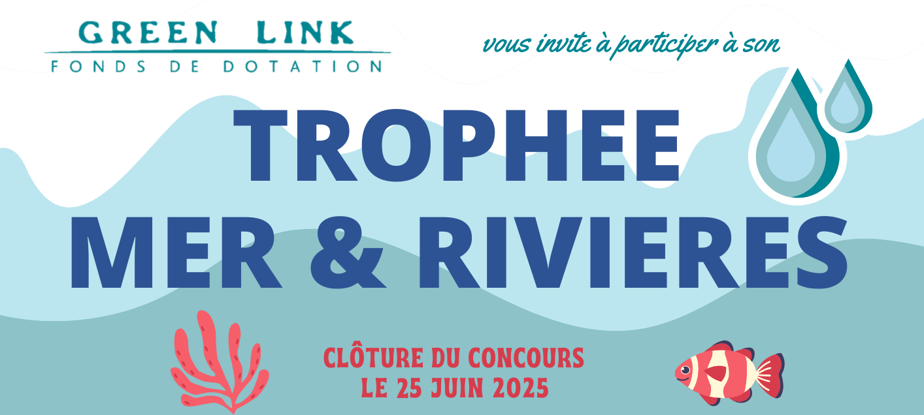

La date limite d’envoi des candidatures est le 25/06/2025.
Les candidatures doivent être envoyées à l’adresse suivante : jeparticipe@green-link.org ou bien par wetransfer ou tout autre système de partage de fichiers volumineux.

Nom de l’association

Personne contact
Nom
Prénom
Email
Téléphone
Direction Conseil d’administration Encadrement technique ou socio-professionnel Bénévole
Salarié(e) de la structure Autre : ……………..

Structure candidate
Nom
Adresse
Association loi 1901 | oui non | Date de création
Type d’agrément | ACI EI ESAT autre - préciser : …
Nb de salariés en insertion |  | Nb de bénévoles
Nb de salariés hors insertion
Site internet
Mission
Activités en lien avec le milieu aquatique | Pêche durable  Pisciculture  Aquaculture et valorisation des produits de la mer  Activité sportive et nautique (voile, pêche de loisirs, canoé,  Entretien des rivières  Protection du littoral ou des zones humides en général |  | Séjours immersifs  Navigation  Collecte et valorisation des déchets de la mer  Autre : ………………..
Territoire impacté
Membre d’un réseau | Chantier Ecole Emmaüs Autre : …

Documents à fournir

- Comptes années N-1
- Budget prévisionnel année N
- Plaquette ou flyer type de présentation
- Photos
- Et tout autre document jugé pertinent (vidéo, presse…)

I. Elements financiers

Budget | Budget de l’année précédente
 | Budget prévisionnel de l’année 2025
 | Nature des ressources : | Recettes  Subventions publiques  Subventions privées  Autres (détailler) | -- %  -- %  -- %  -- %

II. Présentation de la structure candidate

- Résumé de la mission générale et des projets/programmes menés :

………………………………………………………………………………………………………………………………………………………………………………………………………………………………………………………………………………………………………………………………………………………………………………………………………………………………………………………………………………………………………………………………………………………………………………………………………………………………………………………………………………………………………………………………………………………………………………………………………………………………………………………………………………………………………………………………………………………………………………………………………………………

- Quels sont vos partenaires ?

- Partenaires financiers (publics / privés)
…………………………………………………………………………………………………………………………………………………………………………………………………………………………………………………………………………………………………………………………………………………………………………………………………………………………………………………………………………………………………………………………………………………………………………………………………………………………………………………………………………………………………………………………………………………………………………

- Autres partenaires / parties prenantes
…………………………………………………………………………………………………………………………………………………………………………………………………………………………………………………………………………………………………………………………………………………………………………………………………………………………………………………………………………………………………………………………………………………………………………………………………………………………………………………………………………………………………………………………………………………………………………

- Dimension sociale

Qui sont les bénéficiaires votre action et comment sont-ils atteints ?
……………………………………………………………………………………………………………………………………………………………………………………………………………………………………………………………………………………………………………………………………………………………………………………………………………………………………………
…………………………………………………………………………………………………………………………………………………………………………………………………………………
………………………………………………………………………………………………………………………………………………………………………

Nombre et situation économique et/ou sociale des bénéficiaires directs :
(indiquer le nombre dans la ou les cases correspondant au public touché)

Bénéficiaires du RSA ou demandeurs d’emploi
Jeunes en grande difficulté et/ou en décrochage scolaire
Personnes en situation de handicap ou atteintes d’une pathologie
Anciens détenus, personnes en fin de peine ou en liberté conditionnelle
Migrants

Bénéficiaires indirects éventuels :
……………………………………………………………………………………………………………………………………………………………………………………………………………………………………………………………………………………………………………………………………………………………………………………………………………………………………………………………………………………………………………………………………………………………………………………………

III. Description de l’activite en lien avec le milieu aquatique

1) Résumé de l’activité faisant l’objet de ce trophée : ……………………………………………………………………………………………………………………………………………………………………………………………………………………………………………………………………………………………………………………………………………………………………………………………………………………………………………………………………………………………………………………………………………………………………………………………………………………………………………………………………………………………………………………………………………………………………………………………
……………………………………………………………………………………………………………
……………………………………………………………………………………………………………………………………………………………………………………………………………………………………………………………………………………………………………………

2) Besoins identifiés auxquels elle répond :
(faits et éléments objectifs qui ont fait naitre le projet)
………………………………………………………………………………………………………………………………………………………………………………………………………………………………………………………………………………………………………………………………………………
………………………………………………………………………………………………………………………………………………………………………………………………………………………………………………………………………………………………………………………………………………………………………………………………………………………………………………………………………………………………………………………………………………………………………………

3) Réponse apportée par cette activité :
…………………………………………………………………………………………………………………………………………………………………………………………………………………………………………………………………………………………………………………………………………………………………………………………………………………………………………………………………………………………………………………………………………………………………………………………………………………………………………………………………………………………………………………………………………………………………………
……………………………………………………………………………………………………………………………………………………………………………………………………………………………….

- Type d’impact social (ou économique) sur le territoire :
(cocher la ou les cases qui correspondent au projet)

Activité d’insertion
Activité de formation
Animation pédagogique
Nouvelle offre de service
Nouvelle offre de produits

5) Description de la dynamique apportée par votre association au territoire impacté
(impact territorial de votre action dans toutes ses dimensions, par exemple : emploi, inclusion, formation, environnementale, etc.) : ……………………………………………………………………………………………………………………………………………………………………………………………………………………………………………………………………………………………………………………………………………………………………………………………………………………………………………………………………………………………………………………………………………………………………………………………………………………………………………………………………………………………………………………………………………………………………………………………
……………………………………………………………………………………………………………
……………………………………………………………………………………………………………………………………………………………………………………………………………………………………………………………………………………………………………………

Si votre projet est lauréat de ce Trophée, détaillez l’utilisation que vous ferez de ce prix :
……………………………………………………………………………………………………………………………………………………………………………………………………………………………………………………………………………………………………………………

Comment avez-vous eu connaissance de ce Trophée ?

Tête de réseau nationale, ex. : Chantier Ecole, etc. (préciser : ………….. ……………)
CRESS
Réseaux sociaux, ex. : Linkedin, etc. (préciser : ………….. ……………)
Site internet, ex. : YesAsso, Carenews etc. (préciser : ………….. ……………)
Association amie (préciser : ………….. ……………)
Une autre fondation (préciser : ………….. ……………)
Autre : …………..
Je ne sais plus

